Das sind wir – die Gymnasialklassen der Mamert Stankiewicz Gesamtschule.
Wir möchten uns auf unserer Homepage vorstellen und hoffen auf diese Weise Brieffreunde aus anderen Schulen oder Ländern kennenzulernen.
Hier stellen sich einige unserer Schüler vor.

Mikołaj Baranek kl.Ia
Das sind wir – die Gymnasialklassen der Mamert Stankiewicz Gesamtschule. Das ist eine Gesamtschule mit Intergrationsklassen. Es gibt 4 Klassen. Es gibt Fremdsprachenunterricht: Englisch und Deutsch. Die beiden Fremdsprachen sind vorgeschrieben. Es gibt freiwillige Arbeitgemeinschaften: FuBball, Basketball, Volleyball, Ping-Pong. Wir haben auch AGs. Kunst, Chemie, Bio, Physik, Erdkunde, Geschichte, Englisch, Deutsch, Theater und Philosophie. In unserer Schule gibt es auch EU Projekte: Informathik und Mathematik. Ich gehe ins Gymnasium, ich bin in der Klasse 1a. Alle Lehrer sind: sehr sympathisch, nett und freundlich. in meiner Klasse sind 19 Schüler( 10 Mädchen und 9 Jungen). Meine Klassengemeinschaft ist gut und witzig. Wir gehen zusammen in die Pizzeria und machen ab und zu Klassenausflüge. Manchmal fahren wir nach Stettin. Dort gehen wir ins Kino. Ich mag meine Schule und meine Schule mag mich.

Ola Kramarz i Justyna Plumbaum kl. Ia

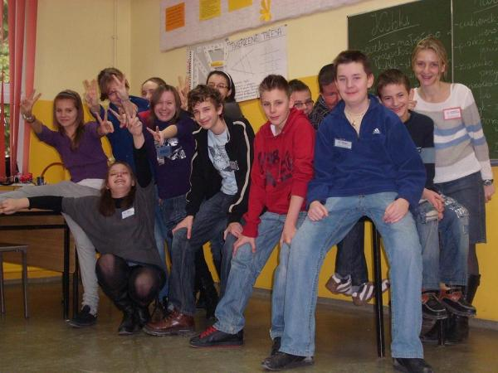
Das ist unsere Klasse Ia.
In unserer Klasse sind zehn Mädchen.
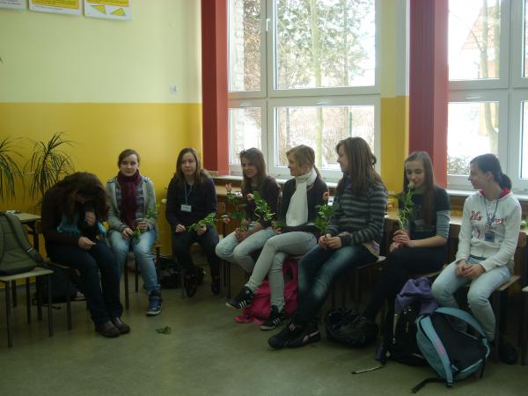

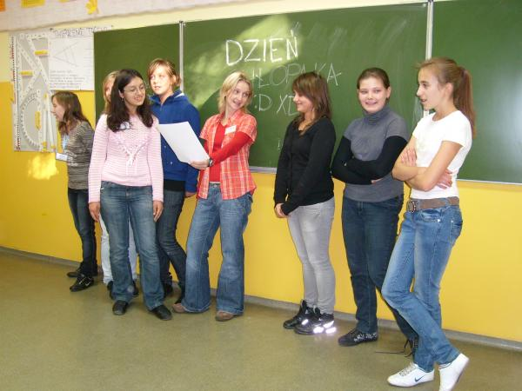

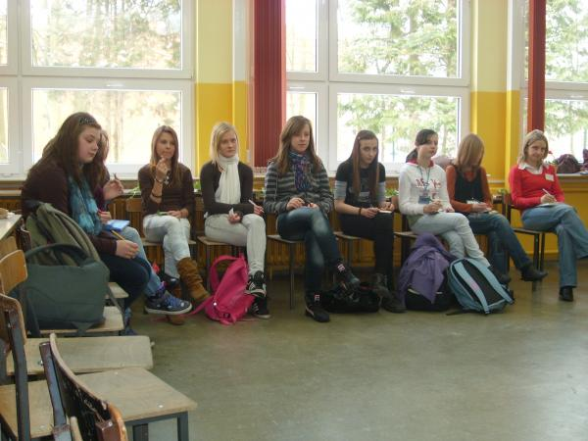

In meinen Kla

In unserer Klasse sind neun Jungen.
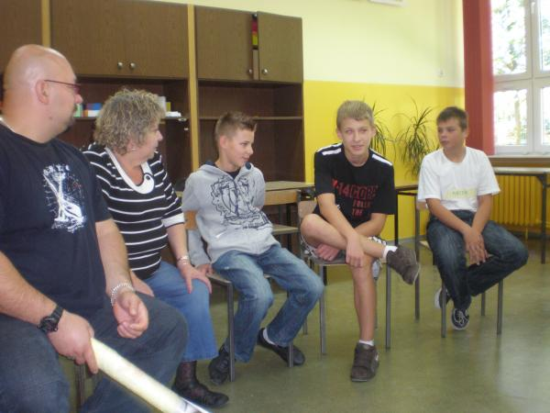
In meiner

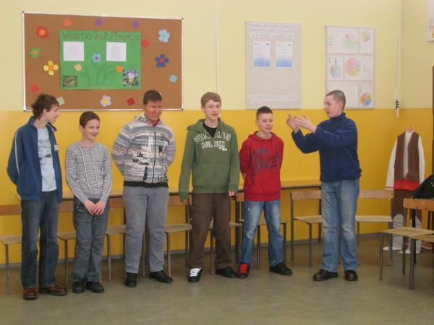

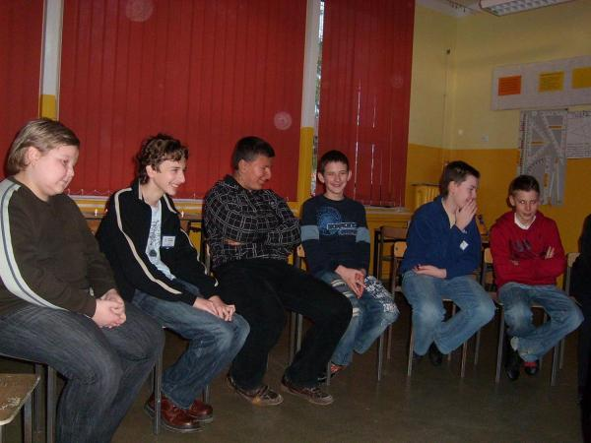

Das ist unsere Klassenlehrerin.

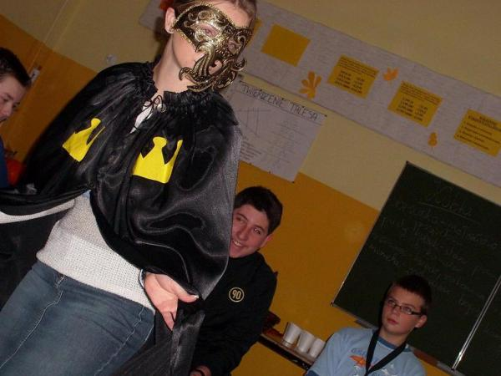

Sie unterrichtet Mathe. Sie hat grüne Augen. Sie ist klein und sie ist blond. Sie ist konsequent und lieb. Sie ist einfallsreich. Sie organisiert viele Wandertage. Unsere Lehrerin hat zwei Kinder.
Unsere Klasse ist gut. Wir verständigen uns perfekt.
Wir gehen oft ins Cafē.
Wir spielen Fußball zusammen.
Wir haben aber keine gemeinsamen Hobbys. Jeder mag etwas anderes.
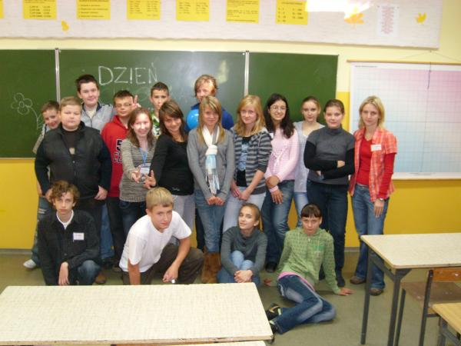

Kacper III b
Hallo!
Ich bin Kacper und ich bin sechzehn Jahre alt. Ich wohne in Swinemünde und ich gehe in die ZSP 4 - Integrationsschule. In diesem Brief will ich euch meine Schule vorstellen..

Meine Klasse fühlt sich hier wohl. In unserer Schule legen die Lehrer grossen Wert auf unseren Unterricht, aber wir haben hier auch viel Freiheiten. In meiner Klasse sind zehn Schüler und nur drei Schülerinnen. Ich bin froh über so eine kleine Klasse. Unsere Klassenlehrerin, läßt uns viele Freiheiten und ist sehr tolerant.

Alle unsere Lehrer sind sehr gut. Unser Sportlehrer sorgt für uns wie für die polnische Fussballnationalmannschaft. Er befiehlt uns ständig zu laufen und zu üben. Unsere Polnischlehrerin ist sehr sympatisch und sie prüft unsere Klassenarbeiten. Unsere Englischlehrerin unterrichtet uns durch Spiele und Wettbewerbe. Sie ist unsere Lieblingslehrerin. Aber die anderen Lehrer und Lehrerrinnen sind auch sehr gut.

Unsere Schule ist für Schüler mit eingeschränkter körperlicher Leistungsfähigkeit gut nutzbar. Es gibt Einfahrten für Rollstühle und einen speziellen Aufzug. In den Klassen sind Schwerbehinderte integriert. Wir haben große Fenster, die viel Licht geben. Putzfrauen sorgen für Ordnung. Unser Hausmeister, wacht über alles und muß manchmal etwas reparieren. Unser Leseraum und die Bibliothek warten auf die Leser.

Das ist unsere Schule. Und eure? Wie ist es in eurer Schule? Was macht ihr in eurem Unterricht? Erzählt uns über eure Schule und schreibt uns eine Mail. Auf unserer Homepage findet ihr auch alle Informationen über unsere Schule.

Viele liebe Grüße,

Ich und alle ZSP 4 Schüler
Ala Tomczyk i Ola Gostomczyk IIa
Unsere Schule

Die Mamert Stankiewicz Schule ist eine Gesamtschule mit Integrationsklassen.
Wir lernen im Unterricht Sport, Englisch, Biologie, chemie, Geo, Deutsch, Polnisch, Mathe, Religion, Kunst, Geschichte, Info, Physik und Staatsbürgerkunde. Wir lernen zwei Fremdsprachen Deutsch und Englisch. Wir beteiligen uns an einem Projekt der EU und haben Arbeitsgemeinschaften in den naturwissenschaftlichen Fächern gegründet. Ausserdem gibt es einen Sportverein.
Unsere Klasse: Wir sind in der zweiten Klasse. Unsere Klassenlehrerin ist nett und sympathisch. Sie hat immer eine modische Frisur. In unserer Klasse sind siebzehn Schüler – zehn Mädchen und sieben Jungen. Die Klassengemeinschaft ist sehr gut. Wir machen zusammen Lagerfeuer, treffen uns auch nach der Schule und machen manchmal eine Fahrradtour.

Wir möchten einen Schüleraustausch anregen und laden zur Zusammenarbeit ein.

Ola Okwieka z IIa
Ich heise Ola. Ich bin fünfzehn Jahre alt und besuche die Mamert Stankiewicz Gesamtschule mit Integrationsklassen.
Meine Schule ist sehr modern. Die Fenster sind sehr groß und wir haben einen Aufzug. Ich fahre im Rollstuhl und habe meinen Unterricht im Erdgeschoß und im zweiten Stock. Ich mag meine Lehrer sehr. Sie sind nett und unterrichten gut. Sie schreien nie und sind immer hilfsbereit. Ich mag meine Schule und bin sehr glücklich.

